Классный час "Покормите птиц зимой!"
Цели:
- Вызвать сочувствие к голодающим и замерзающим зимой птицам, учить проявлять заботу к ним.
- Расширить знания детей о птицах.
Задачи:
Образовательные:
1. Формирование экологического представления детей об окружающем мире.
2. Закрепить и обобщить представление детей о сочувствии, сопереживании, доброте, милосердии.
3. Обобщить и расширить представления детей о зимующих птицах.
Воспитательные:
Воспитывать и развивать единую экологическую задачу: помочь осознать главные этические законы жизни человека – любви, добра, красоты, справедливости к окружающему миру.
- Способствовать формированию у детей потребности общения с природой и окружающим миром.
- Способствовать формированию в детях ответственности за "братьев наших меньших".
Ход занятия:
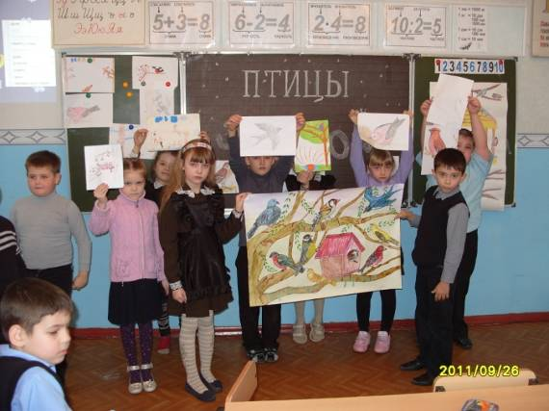
Организационный момент.
- Здравствуйте, ребята.
- «Здравствуйте», говорят при встрече, желая здоровья. Я приветствую вас, желаю здоровья.
Вводная беседа. Постановка цели.
- Дети, какое сейчас время года? (зима)
- Давайте мысленно перенесемся в волшебный зимний лес.
- Охарактеризуйте зиму. Какая погода зимой? (Дуют холодные ветра, мороз сковал землю, кругом лежит снег, голые деревья скрипят от холода)
- Закройте глаза. Послушайте мелодии, и скажите, о ком мы будем беседовать сегодня на классном часе. (Звучит запись голосов птиц)
- Вы, ребята, правильно догадались, что наш классный час сегодня будет посвящён птицам: тема нашего занятия «Наши пернатые друзья».
- В какое время года можно услышать голоса птиц?
- А как вы думаете: сейчас, зимой, можно услышать такое чудесное птичье пение?
- Почему?
- Когда поют птицы? (Кода им тепло, они сыты).
- Как живется птицам зимой? (голодно птицам, насекомые в зимней спячке, плоды, ягоды, семена трав под снегом. Мало корма находят птицы зимой. С утра до вечера ищут себе крохи пропитания. Пуховые, теплые перья защищают от холода, но не от голода.)
- В суровые зимы из 10 синиц выживает одна , 9 синиц погибают. Вам их жалко? – Давайте сегодня подумаем о том, как помочь птицам пережить трудное зимнее время.
- Каких зимующих птиц вы знаете? (ответы детей)

Основная часть.

- Ребята, давайте мы с вами поиграем в игру «Угадайка».
- Вам надо угадать зимующих птиц.
- Итак, первая загадка.

Я весь день ловлю жуков
Ем букашек, червяков.
Зимовать не улетаю,
Под карнизом обитаю

Воробей

А вы знаете, что воробьи утепляют гнезда перед резким похолоданием.

Он в своей лесной палате
Носит пестренький халатик,
Он деревья лечит.
Постучит – и легче.

Дятел
- В зимнее время эти птицы кормятся семенами еловых шишек. В расщепах деревьев они устраивают зимние столовые. Принесенные еловые шишки они ловко засовывают в свой верстак и выдалбливают из шишек семена.

Кто там прыгает, шуршит,
Клювом шишки потрошит?
Голоском речистый,
Кле! Кле! Кле! – поёт со свистом?

Клест
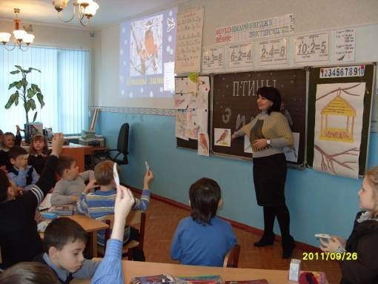
Замечательны эти птицы тем, что вьют свои гнезда зимою. А в лютую январскую и февральскую стужу выводят в этих гнездах птенцов. Их гнезда трудно увидеть, они скрыты в густых ветвях хвойных деревьев.
- Единственный корм этих птиц – еловые и сосновые семена, которые они ловко добывают своим крестообразным клювом. Сидит себе самка в гнезде и высиживает яйца. Появляются клестята. А самка положения не меняет – самец ее кормит.
- А вы знаете о том, что эти птицы считаются святыми. Они прилетели и выдернули своими клювами гвозди, которыми Иисус Христос был прибит к кресту. Так гласит старинная легенда. Но это оказалось им не под силу, и кончики клювов у птиц перекрестились, а перья, испачканные кровью стали красными.

Спинка зеленоватая
Животиком желтовата
Чёрненькая шапочка
И полоска галстучка

Синица

Кажется, что эта птичка нарядилась в желтую блузку. Она всем интересуется, всюду сует свой любопытный клювик, ни минуты не сидит на месте.
- Эти птицы очень находчивы и изобретательны. А какие они ловкие: лазают, кувыркаются на ветках, как на турниках.
- А вы знаете, что у синичек даже праздник свой есть. Он так и называется – «Синичкин день». По народному календарю бывает 14 ноября. В этот день синичка как бы встречает зимних гостей.
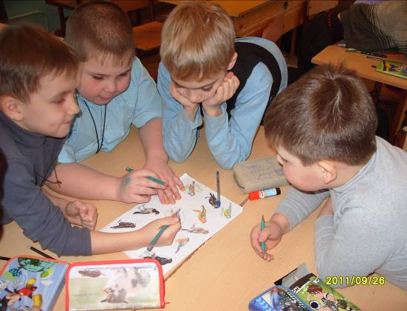

- Молодцы, ребята, всех птиц угадали.
- Какие это птицы?( зимующие).
- А у нас синичка плачет.
- Ну, морозы! Ну, морозы
Нос наружу ой, ой, ой!
Даже белые березы
В серой корке ледяной.
И голодная я,
Тихо плачу у окна:
«Негде греться и кормиться
Ни козявки, ни зерна
День дымится морозной далью
Ночи снежны и темны,
Замерзаю, голодаю, не дожить мне до весны!
- Ребята, кто же сможет помочь голодающим птицам?
- Правильно, птицам на помощь должны прийти люди. И надо спешить, дорог каждый час.
- А мы как можем помочь птицам? (Кормушки повесить на дерево и каждый день кормить птиц)
Работа в группах:
- А чем кормить птиц зимой, вы определите сами. Сейчас вы поработаете в группах. Из предложенного списка кормов выберите нужное. Составьте меню для птиц.
(Крошки хлеба, зерно, семечки подсолнуха, сок, сливочное масло, творог, несоленое сало, ягоды рябины, шоколадные конфеты, семечки арбуза, семечки тыквы, крупа.)
- Давайте, проверим, каждая группа из списка называет один вид корма. Я отмечаю на доске, постарайтесь не повторяться.
- Да, ребята, правильно.
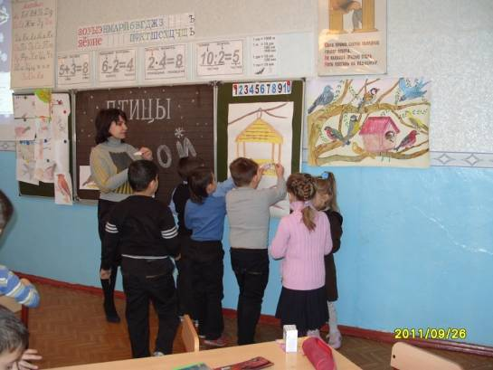
- Итак, чем можно кормить птиц в зимнее время? Зимой птицы становятся менее разборчивы к еде и едят почти все. Поэтому можно кормить остатками пищи со стола.
(Снегири – семечки арбуза, тыквы. Голуби, воробьи – крупу, хлеб, зерно. Синички несоленое сало)
- А летом питаются семенами сорных трав, деревьев, плодами кустарников, насекомыми. А на зиму от природных даров остаются птицам плоды рябины.
Правила подкормки птиц
- Ребята, я вам предлагаю подумать, какие правила надо соблюдать, чтобы кормить птиц зимой? (Во время подкормки не сорить, не оставлять полиэтиленовые пакеты, жестяные банки, коробки и т.д. Подкармливать птиц надо в одном и том же месте, в одно и тоже время. Птицы будут сами прилетать к этому времени. Кормить регулярно, ежедневно, нельзя подкармливать время от времени. Корма класть немного)
- Итак, давайте посмотрим на слайд, правильно ли вы назвали. Хором прочитаем.
ИГРА «Выбери зимующих птиц»
- Выберите, какие птицы прилетят к нам к кормушке?
(Ребята выбирают птичку-шаблон и раскрашивают его)
- Как вы думаете, только ли холод страшен для всех этих птичек?
- Да ребята, зима птицам страшна не холодом, а голодом. У них одна забота успеть за короткий день пищу отыскать. Сыта птица и тепло ей под пухом и перьями, а оперенье защищает птиц от потери тепла.
В нашей кормушке много корма, хватит всем нашим питомцам. Давайте сделаем доброе дело и накормим пернатых друзей.(Дети приклеивают своих нарисованных птиц на плакат с изображением кормушки.)
Я думаю, что теперь у каждого из вас, ребята, около дома, у окна будет висеть своя кормушка. Птицы быстро привыкают к такой столовой и станут частыми гостями в ней. А вы сможете наблюдать за ними, делать рисунки и записывать, что удалось заметить. Конечно, птицы не умеют разговаривать. Но они обязательно отблагодарят вас и красивой весенней песней (включается фонограмма записи голосов птиц) и богатым урожаем, спасённым птицами, от вредителей вашего огорода. Но самое главное, как я считаю, вы станете добрее и бережнее будете относиться ко всему живому.

- Согласитесь, ребята, что птицы очень интересные существа. Давайте вспомним, что мы сегодня о них узнали? (Научились различать зимующих птиц, говорили о том, как они зимуют, какие трудности преодолевают зимой, как им нужно помогать и чем подкармливать.)
- И я думаю, что после этой беседы, вы будете по-другому относиться к нашим маленьким, беззащитным, пернатым друзьям.
- В заключении, послушайте, пожалуйста, замечательное стихотворение М. Яшина «Покормите птиц зимой!».
Покормите птиц зимой,
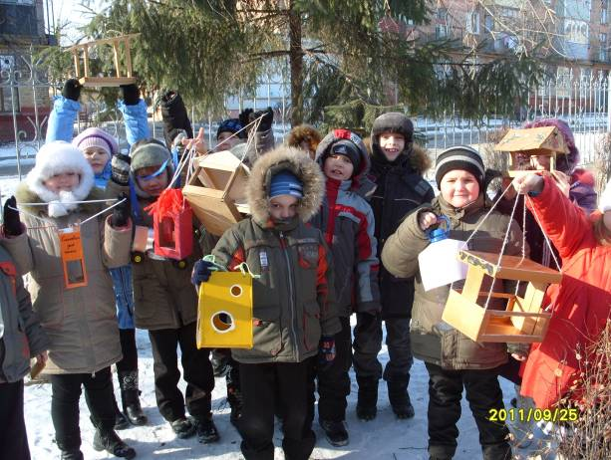
Пусть со всех концов
К вам слетятся, как домой,
Стайки на крыльцо.
Небогаты их корма,
Горсть одна нужна,
Горсть одна – и не страшна
Будет им зима.
Сколько гибнет их –
Не счесть, видеть тяжело!
А ведь в нашем сердце есть
И для них тепло
Разве можно забывать:
Улететь могли
А остались зимовать
Заодно с людьми…

